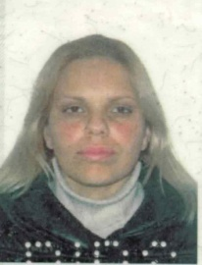

*Cristiane Silva da Silva*

Data de Nasc. : 02/10/1985

Estado Civil : Solteira

Endereço : Rua G Nº135

Bairro : Maringá

Cidade : Alvorada

Telefone : 51-9441-2005 /51- 8547-3437

*Escolaridade*

Ensino Médio Completo

Cursando: Tecnico em segurança do trabalho

*Cursos*

Auxiliar de Departamento Pessoal

Secretariado

Recepcionista

Aperfeiçoamento para Caixa

*Experiências Profissionais*

**Empresa : CIA Zaffari Comercio e Industria**

Cargo : Caixa Operadora

Função Desempenhada: Bazar, Vendas e Atendente

Período : 3 anos

**Empresa : Livraria Independência**

Cargo : Recepcionista

Função Desempenhada: Telefonista e Recepcionista

Período : 1 Ano e 3 meses

**Empresa : Farmácia Salome**

Cargo : Recepcionista

Função Desempenhada: Telefonista, Recepcionista e Conferência de Notas

Período : 1 Ano e 1 mês

**Empresa : Farmácia São João**

Cargo : Operadora Financeira

Função Desempenhada: Balconista, Telefonista e Atendente

Período : 6 meses

**Empresa: Advocacia Geral da União.**

Cargo: Secretária Recepcionista

**Marketing Pessoal**: Estou sempre disposta a novos aprendizados, sou criativa, calma, organizada e dedicada com minhas tarefas e afazeres.